Практическое занятие №1
Для курсов: «Пользователь ПК. AutoCAD»
для специальностей 08.02.01 «Строительство зданий и сооружений» 07.02.01 «Архитектура» 35.02.12 «Садово- парковое и ландшафтное строительство»
Тема :Настройка экрана в программе AutoCAD

Задание 1. Построение домика с использованием прямоуголных координат.
- Открыть окно программы AutoCAD.
- Включить главное меню AutoCAD.
- В главном меню выбрать команду Сервис- Панели инструментов- Зумирование.
- Выбрать команду «Показать все» в панели инструментов Зумирование.
- Настроить параметры привязки и сетки, щелкнув на значке в строке состояния и установить шаг привязки и шаг сетки по оси Х и Y по 5единиц (см. рис.1)
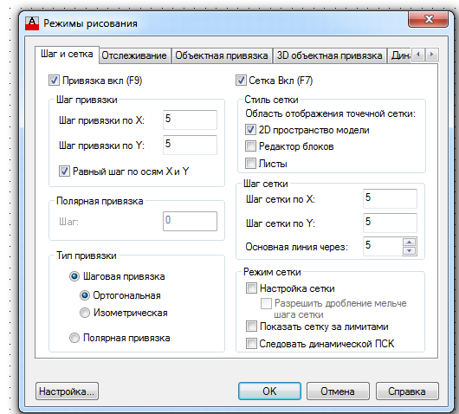
- Выключить режим динамического ввода.
- Настроить Лимиты чертежа формат А4, выполнив команду Формат- Лимиты чертежа :
левый нижний угол 0,0
правый верхний угол 210,297
- Выполнить команду Формат -Единицы, установить точность единиц-0.
- Нажать кнопку «Адаптация» и включит режим Координаты
- Выполнить чертеж домика по размерам, используя команду «Отрезок» и координаты.
- Сохранить чертеж домика на диске Х.

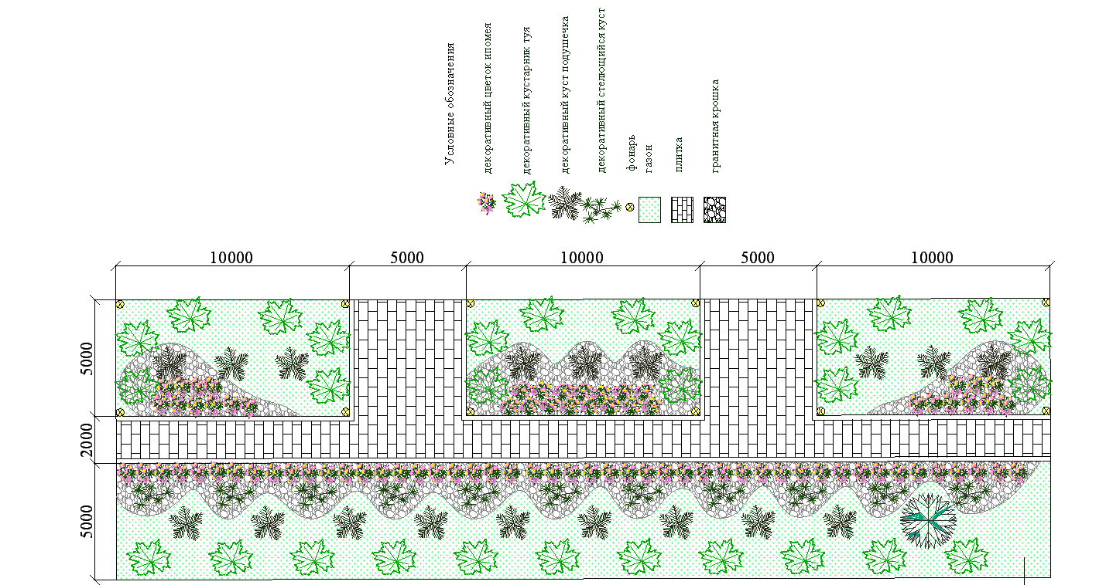
Задание 2. Построение клумбы.
Используя приемы построения в пакете «AutoCAD»,начертить клумбу в реальную величину

Перечень рекомендуемых учебных изданий, интернет-ресурсов, дополнительной литературы
Основная литература
- Исаев, И.А. Инженерная графика. Часть I:рабочая тетрадь/ И.А. Исаев.- М: Форум: Инфра -М, 2021.-81 с.
- Исаев, И.А. Инженерная графика. Часть II: рабочая тетрадь / И.А.Исаев. –М.: Форум: Инфра -М, 2021.-56 с.
- Системы автоматизированного проектирования. Лабораторный практикум : учебное пособие / А. Н. Беляев, В. В. Шередекин, С. В. Кузьменко, А. А. Заболотная ; под редакцией В. В. Шередекин. — Воронеж : Воронежский Государственный Аграрный Университет им. Императора Петра Первого, 2021. — 175 c.

Дополнительная литература
- Аббасов, И. Б. Черчение на компьютере в AutoCAD : учебное пособие / И. Б. Аббасов. — Саратов : Профобразование, 2021. — 136 c.
- Габидулин, В. М. Трехмерное моделирование в AutoCAD 2016 / В. М. Габидулин. — Саратов : Профобразование, 2021. — 270 c.
- Жарков, Н. В. AutoCAD 2021. Полное руководство / Н. В. Жарков, М. В. Финков. — СПб. : Наука и Техника, 2021. — 624 c.
- Конюкова, О. Л. Компьютерная графика. Проектирование в среде AutoCAD : учебное пособие / О. Л. Конюкова, О. В. Диль. — Новосибирск : Сибирский государственный университет телекоммуникаций и информатики, 2021. — 101 c.
- Левин, С. В. AutoCAD для начинающих : методические рекомендации к практической работе по курсу «Компьютерная графика» для студентов всех специальностей и направлений подготовки всех форм обучения / С. В. Левин, Г. Д. Леонова, Н. С. Левина. — Саратов : Вузовское образование, 2021. — 35 c.

Источники из Интернет
- http://revolution.allbest.ru/pedagogics/00058193_0.html - Методы проведения урока с применением ИТ и информационных ресурсов сети Интернет
- http://sch1106.mosuzedu.ru/edresurs.html - образовательные ресурсы сети Интернет
- http://www.curator.ru/physics/it_school.html - информационные ресурсы в среднем профильном образовании
- http://www.intuit.ru/catalog/ - Университет Информационных Технологий
- http://www.iprbookshop.ru/ - электронно библиотечная система
- http://www.library.ispu.ru/knigi/resursy-internet/informacionno-obrazovatelnye-resursy -информационно-образовательные ресурсы: библиотека ИГЭУ

